Galaxy Watch Ultra, Pilihan Atlet untuk Latihan Triathlon

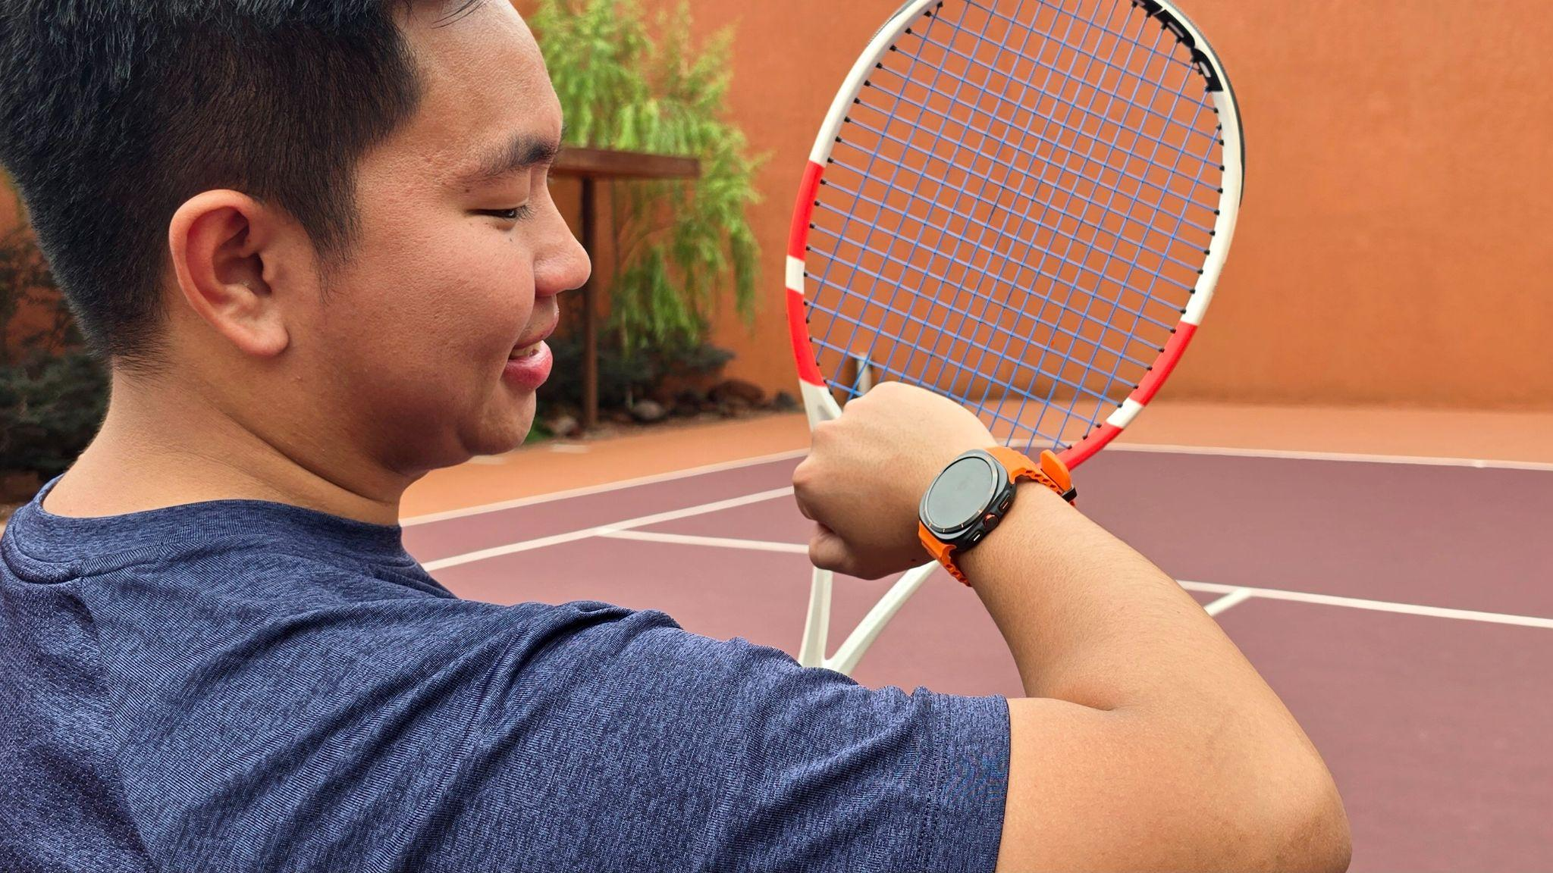
Galaxy Watch Ultra jadi smartwatch premium andalan atlet.

Fitur Multi Sports Tile di Galaxy Watch Ultra memungkinkan pengguna dengan mudah beralih antara berenang, bersepeda, dan lari tanpa harus mengatur ulang mode olahraga secara manual.

Jakarta, 10 Desember 2024 - Samsung baru saja menggebrak pasar wearables Indonesia dengan merilis Galaxy Watch Ultra yang telah resmi tersedia di www.samsung.com/id. Dengan kombinasi sempurna dari desain premium dan teknologi canggih, Galaxy Watch Ultra benar-benar dirancang untuk membawa gaya hidup aktif ke level yang lebih tinggi. Berkat kualitas yang ditawarkannya, Galaxy Watch Ultra langsung menjadi perangkat andalan pecinta olahraga penuh tantangan, seperti atlet renang Timotius Mulyadi yang sedang bersiap untuk mengikuti kompetisi Triathlon tahun 2025.

"Waktu itu segalanya bagi atlet. Sejak pakai Galaxy Watch Ultra, saya nggak perlu kehilangan waktu berharga saat latihan buat persiapan triathlon tahun depan. Fitur Multi Sports Tile memungkinkan transisi antar olahraga dengan cepat, bahkan bisa diakses dengan menekan quick button. Saya juga bisa menyesuaikan jenis olahraga sesuai dengan latihan hari itu, jadi semuanya lebih terstruktur dan efisien. Built-nya yang durable di berbagai kondisi dan fitur tahan airnya berguna banget buat saya untuk fokus latihan tanpa khawatir. Batre nya juga tahan lama banget untuk dipakai latihan sehari-hari. Galaxy Watch Ultra jadi my go-to smartwatch buat jadi partner yang bantu saya mencapai target olahraga dengan lebih maksimal,” kata Timotius.

Simak pengalaman Timotius merasakan keunggulan Galaxy Watch Ultra yang menjadikannya essential item bagi para penggemar aktivitas luar ruangan:

Track berbagai jenis olahraga secara terintegrasi dengan fitur multi-sport
Bagi para atlet atau penggemar olahraga, terutama yang rutin menjalani berbagai jenis aktivitas fisik, merancang jadwal latihan yang efisien sering kali menjadi tantangan. Pasalnya, setiap olahraga memiliki durasi, tujuan, dan intensitas yang berbeda. Tanpa perencanaan yang matang, latihan justru bisa menjadi tidak optimal. Maka dari itu, menemukan jadwal latihan yang efektif penting untuk mencapai target kebugaran atau performa yang diinginkan tanpa mengorbankan waktu untuk aktivitas lain.

Memahami tantangan tersebut, Samsung telah merancang Galaxy Watch Ultra dengan fitur Multi-sport. Jadi, pengguna bisa custom program latihan berisikan berbagai jenis olahraga sesuai kebutuhan sekaligus memantau performa di setiap sesinya dengan lebih mudah dan akurat. Fitur ini pun terbukti membantu Timotius untuk mencapai fitness goals dengan lebih efisien, khususnya saat latihan triathlon.

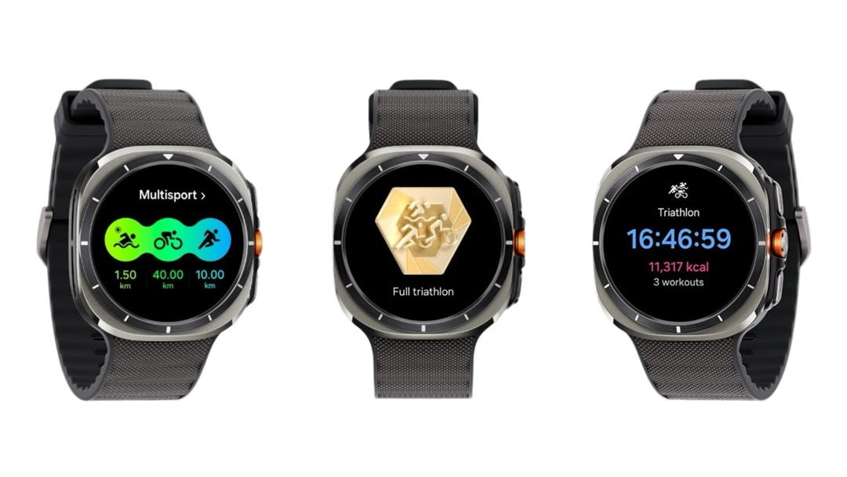
Custom jenis olahraga kamu dengan mudah pakai fitur multi-sport Galaxy Watch Ultra

“Smartwatch Samsung terkenal punya pilihan workout yang banyak. Nah, fitur multi-sport ini sangat memudahkan untuk tracking olahraga yang berbeda saat latihan triathlon, mulai dari renang, bersepeda, hingga lari, sesuai rencana latihan hari itu. Jadi saya bisa atur latihan dengan lebih tepat, semisal hari itu menu latihan saya ada open water swim, mountain biking, dan running. Kerennya lagi, data yang di-record itu lengkap dan akurat, seperti jarak tempuh dan detak jantung, jadi saya bisa memantau perkembangan performa dengan lebih baik,” ujar Timotius.

Akses fitur-fitur penunjang olahraga dengan cepat menggunakan quick button
Melengkapi fitur multi-sport tadi, Galaxy Watch Ultra juga punya fungsi quick button yang memudahkan pengguna mengganti jenis aktivitas fisik yang direkam dan akses fitur-fitur penting lainnya. Cukup tekan tombol yang ada di sisi device, transisi tracking dari satu olahraga ke olahraga lain jadi begitu praktis.

Menariknya, fungsi quick button bisa diatur sesuai preferensi pengguna yang memberikan kenyamanan lebih saat berolahraga. Tombol ini dirancang untuk menjalankan perintah via tiga jenis tekanan, yaitu short press, double press, dan long press. Dari situ, pengguna bisa memilih perintah dari masing-masing tekanan, seperti short press untuk memulai transisi dari multi-sport, double press untuk menyalakan flashlight, atau long press untuk mengaktifkan emergency siren di kondisi darurat.

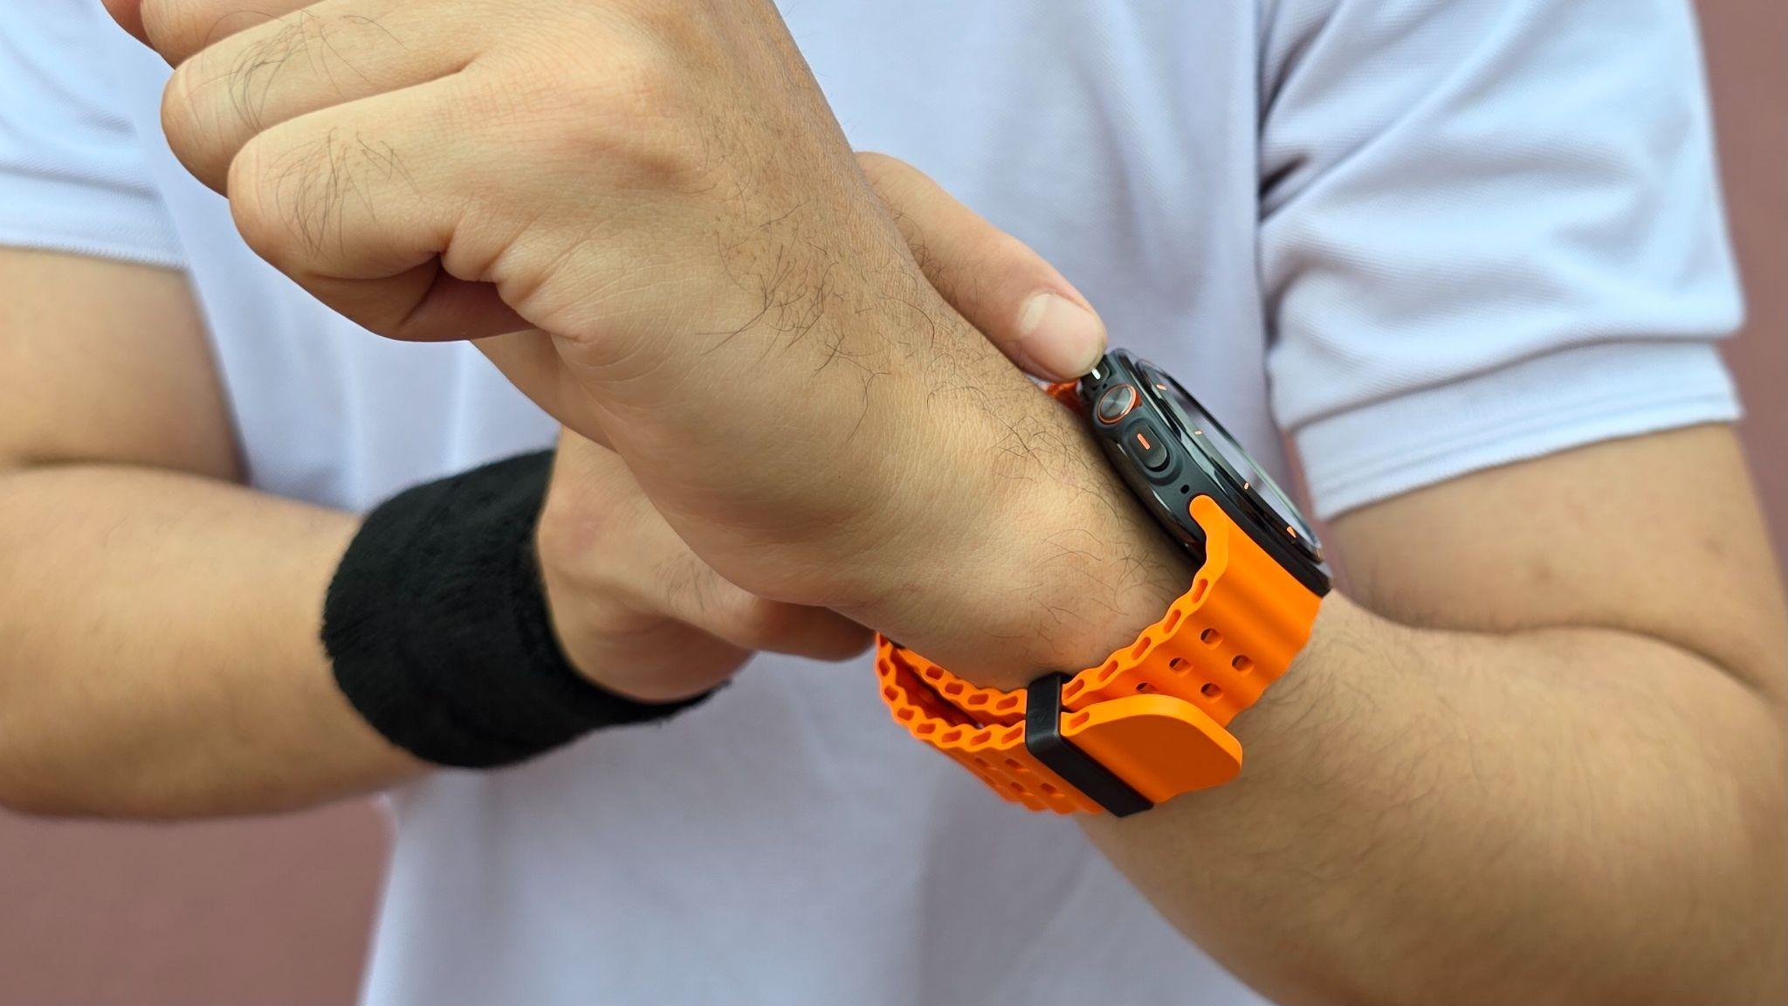
Ganti tracking jenis olahraga kamu di Galaxy Watch Ultra dengan mulus pakai fitur Quick Button

“Sebagai atlet, setiap detik itu sangat berharga. Karenanya, saya suka banget dengan fitur quick button di Galaxy Watch Ultra yang memudahkan saya untuk memulai atau menjeda latihan tanpa ribet hanya dengan satu klik, tanpa ribet. Ini sangat membantu untuk tetap fokus saat latihan berenang di air tanpa gangguan, khususnya ketika harus beralih jenis olahraga,” ucap Timotius.

Rekam progres olahraga dengan lebih komprehensif sekelas atlet profesional
Galaxy Watch Ultra hadir dengan teknologi canggih untuk memantau berbagai aktivitas fisik dengan lebih akurat dalam membantu pengguna mencapai tujuan latihannya. Salah satu inovasi yang ditawarkan adalah Functional Threshold Power (FTP) yang memudahkan pengguna memantau performa bersepeda dengan akurasi tinggi dengan perhitungan kekuatan maksimal pengguna hanya dalam 4 menit berkat integrasi Galaxy AI. Selain itu, ada fitur race yang dirancang untuk memantau perkembangan performa bersepeda dan lari di rute yang sama, serta dapat diakses hingga 14 hari ke belakang

Tak ketinggalan, Galaxy Watch Ultra juga dibekali fitur tahan air dengan sertifikasi IP68 pada kedalaman hingga 10 ATM yang memungkinkan pengguna untuk berenang di laut maupun danau dengan aman dan nyaman. Semua ketangguhan tersebut membuat Galaxy Watch Ultra sangat cocok untuk pengguna yang hobi bersepeda, berlari, berenang, ataupun yang berencana mengikuti triathlon seperti Timotius.
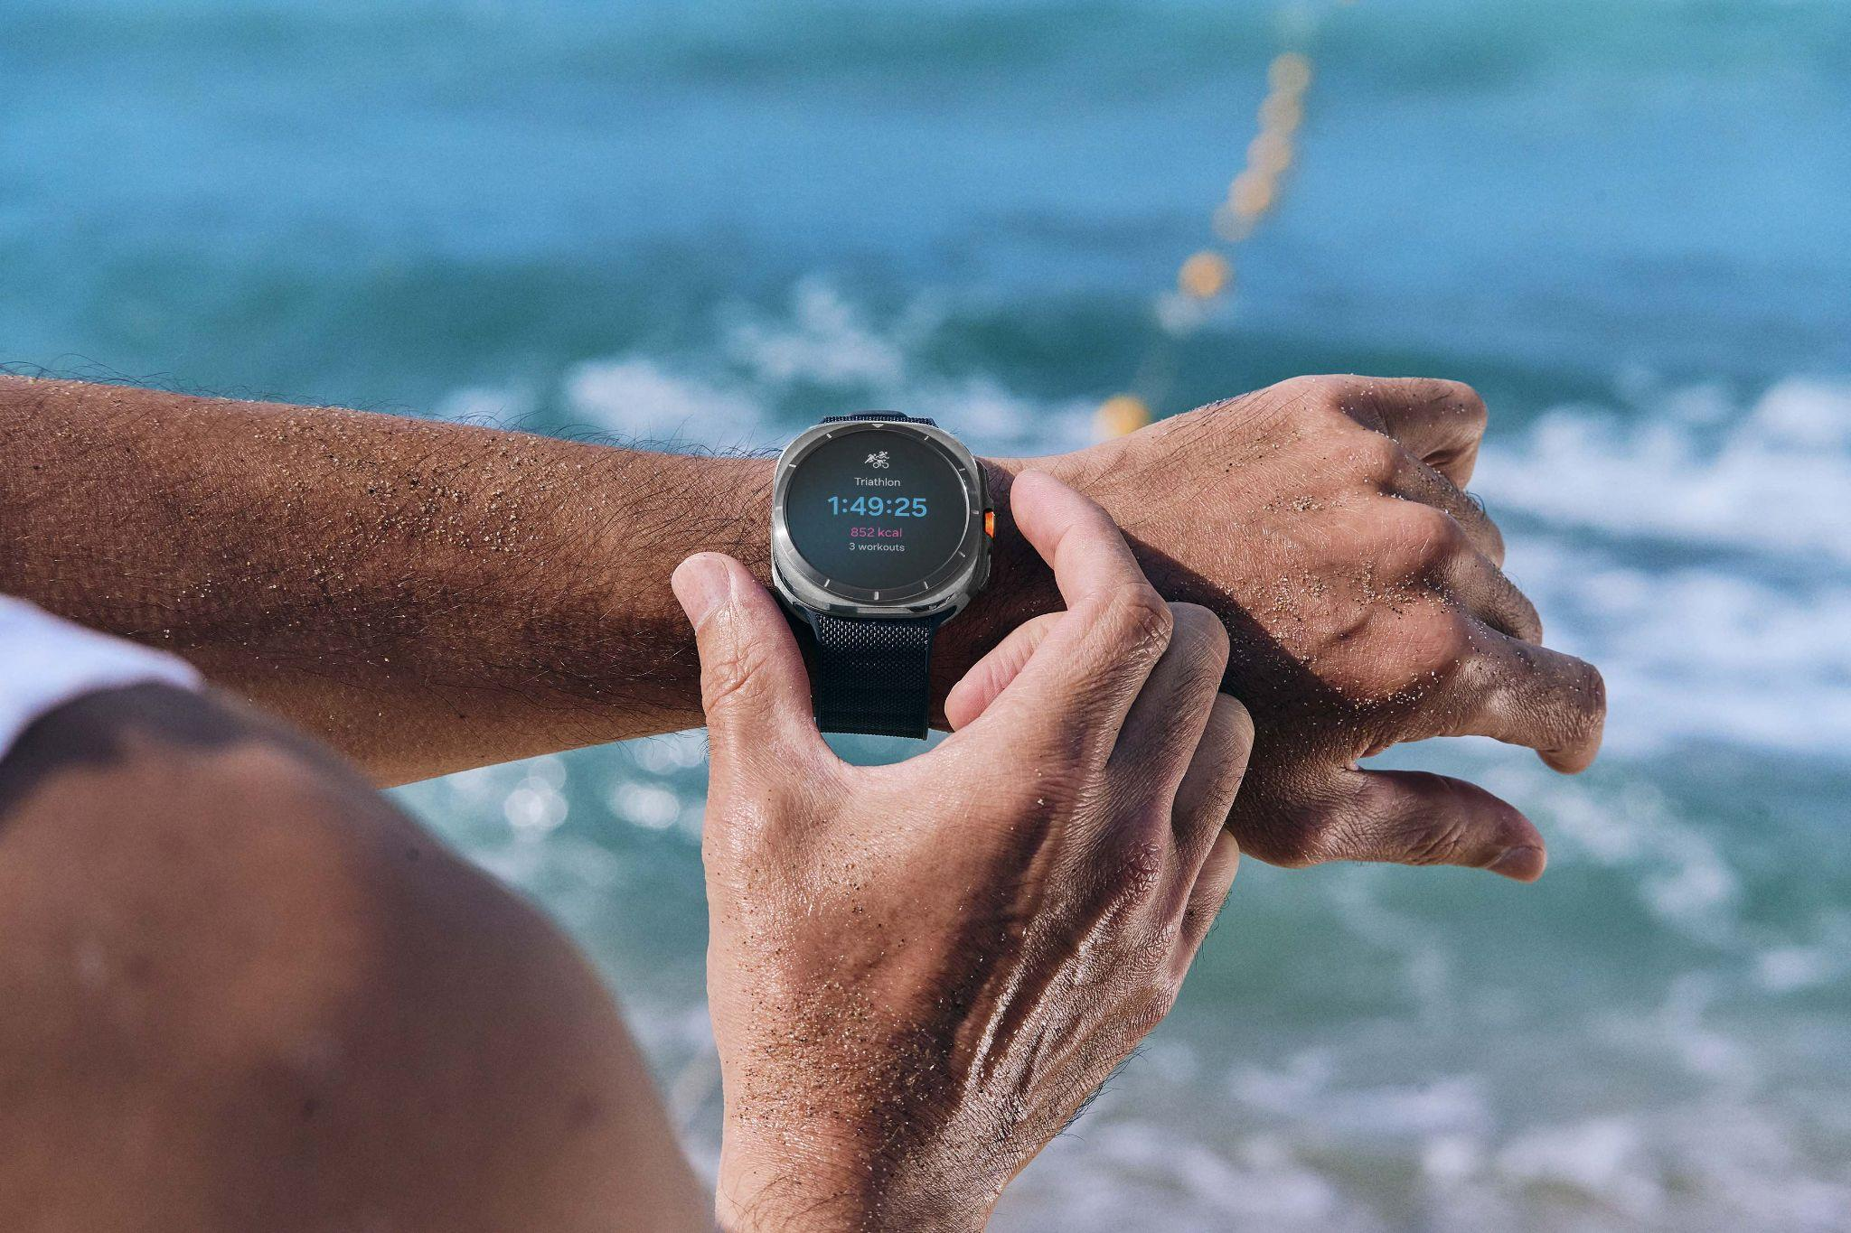
Pantau performa olahraga triathlon kamu dengan nyaman dan tenang dengan Galaxy Watch Ultra

“Aktivitas renang di dalam triathlon itu cenderung dilakukan di laut. Karenanya, ketahanan Galaxy Watch Ultra terhadap air asin sangat penting untuk memastikan latihan triathlon tetap terpantau dengan akurat, meski di kondisi ekstrim. Kemampuan ini menjadikan Galaxy Watch Ultra sebagai device yang efektif untuk mencapai berbagai tujuan kebugaran, baik untuk pemula maupun atlet profesional,” tutup Timotius.

Segera miliki Galaxy Watch Ultra untuk mendukung aktivitas olahragamu!
Siap untuk jalani gaya hidup yang lebih aktif dengan penuh gaya? Miliki Galaxy Watch Ultra (47 mm) yang tersedia dalam warna, Titanium White, Titanium Black, dan Titanium Orange dengan harga Rp8.999.000. Dapatkan Galaxy Watch Ultra di Samsung.com/id, Erajaya Retail, Mitra Hub Indonesia, Erafone, Samsung by Erafone, Eraspace dan Urban Republic, dan BliBli Group. Nikmati juga berbagai promo menarik untuk pembelian Galaxy Watch Ultra hingga 9 Januari 2025, mulai dari trade in cashback hingga Rp1.000.000, bank cashback hingga Rp1.000.000, dan diskon 20% untuk watch strap.

Untuk informasi lebih lanjut, kunjungi www.samsung.com/id.

-o0o-

Tentang Samsung Electronics Co., Ltd.
Samsung menginspirasi dunia dan membentuk masa depan dengan ide dan teknologi transformatif. Perusahaan ini mendefinisikan ulang dunia TV, smartphone, wearables, tablet, peralatan rumah tangga, sistem jaringan dan memori, sistem LSI, foundry dan solusi LED, serta menghadirkan pengalaman terhubung yang mulus melalui ekosistem SmartThings dan kolaborasi terbuka dengan para mitra. Untuk berita terkini, silakan kunjungi Samsung Newsroom di news.samsung.com.

Untuk keterangan lebih lanjut:
Fia Handayani  Public Relations Manager  Samsung Electronics Indonesia  Phone: 021-2958 8000  Email: f.handayani@samsung.com | Maghfira Tabrani  Manager  Carl Byoir  Email: maghfira.tabrani@carlbyoir.com

